PORADNIKI METODYCZNE DLA NAUCZYCIELI – KWIECIEŃ 2019
Wieloaspektowość logopedii. Cz. 2, Opcje teoriopoznawcze  i metodyczne / pod red. Kariny Szafrańskiej, Ewy Małachowskiej, Iwony Klonowskiej. - Toruń : Uniwersytet Mikołaja Kopernika, 2018.  Przemyśl WP 113649  Publikacja prezentuje tradycyjne, upowszechnione już w literaturze przedmiotu, a także najnowsze koncepcje dotyczące etapów rozwoju mowy i czynników na nią wpływających. Poszerza horyzonty czytelnika o społeczno-wychowawczy kontekst rozwoju mowy. Porusza temat umiejętności poprawnego mówienia i jego znaczącej roli w życiu człowieka, w rozwoju jego osobowości, w kontaktach społecznych. Wskazuje podstawowe zadanie logopedii stosowanej, czyli rozwijanie kompetencji językowej i komunikacyjnej oraz sprawności realizacyjnych w tym zakresie, jak też zapobieganie nieprawidłowościom przebiegu tego procesu, likwidacja zakłóceń  i zaburzeń komunikacji językowej oraz przeciwdziałanie ich psychicznym i społecznym skutkom. Całość jest logiczna, przemyślana i stanowi podbudowę teoretyczną do diagnozy i terapii logopedycznej w zakresie odstępstw od prawidłowego rozwoju mowy. Zamieszczone teksty w większości są przykładem znakomitego opanowania warsztatu i stanowią bardzo wartościowy materiał merytoryczny. | 
Nietypowi użytkownicy bibliotek : poradnik psychologiczny / Bożena Karzewska. - Warszawa :Stowarzyszenie Bibliotekarzy Polskich 2018.  Przemyśl WP 112729  Książka ma charakter poradnikowy. Autorka w 11 rozdziałach przedstawia na podstawie literatury i własnych doświadczeń problemy dzieci z różnymi zaburzeniami (ADHD, dysleksja, dysgrafia, zaburzenia osobowości: nerwica, nadpobudliwość, nieśmiałość, nieprzystosowanie społeczne. Omawia specyfikę pracy z nietypowymi użytkownikami biblioteki. Zwraca uwagę na kontakt bibliotekarza  z takimi czytelnikami, sposoby postępowania, ich pozyskiwanie jako stałych odbiorców biblioteki. Porusza też problem stereotypu, wizerunku bibliotekarza w społeczeństwie i zjawisko asertywności, które może pomóc w zwalczaniu negatywnego postrzegania tej grupy zawodowej. | 
Depresja i samobójstwa dzieci i młodzieży : żyć nie umierać - poradnik dla rodziców i nauczycieli / Joanna Chatizow. - Warszawa : "Difin" 2018.  Przemyśl WP 113369  Książka ma za zadanie pomóc rodzicom, opiekunom, nauczycielom zrozumieć, czym jest depresja dla młodego człowieka, co się z nim wtedy dzieje, jakie myśli i uczucia nim targają. Młodzież opowiada  o tym własnymi słowami, które bardziej przekonują niż jakikolwiek akademicki opis. Warto również dowiedzieć się, co w takich sytuacjach radzą specjaliści, na czym polega ich pomoc i jakie mogą być konsekwencje, kiedy taka pomoc jest dla dziecka niedostępna. | 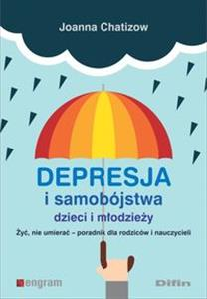
Sukces wychowania : jak budować dobre relacje w grupie : poradnik dla nauczycieli, trenerów i pedagogów / Mariusz Rzeszotek. - Warszawa : "Difin" 2018.  Przemyśl WP 113375  Czy chcesz podjąć wyzwanie, jakim jest zbudowanie zgranego  i skutecznego zespołu? Zastanawiasz się, jak poradzisz sobie w roli początkującego lidera i mentora? Dzięki tej książce wszystko stanie się łatwe i oczywiste. Dowiesz się, jak osiągać sukcesy zawodowe jako nauczyciel, trener czy pedagog. Na tych stronach znajdziesz gotowy sposób, jak krok po kroku przejść przez planowanie, realizację oraz ewaluację swoich działań tak, by były one skuteczne! Znajdziesz tu konkretne narzędzia, najważniejsze informacje i pozytywną energię. Trzymasz w rękach sprawdzony przepis na sukces wychowania. | 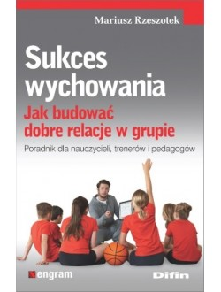
Program nauczania wychowania fizycznego dla branżowej szkoły I i II stopnia wraz z planami pracy i kryteriami oceniania / Stanisław Żołyński. - Rzeszów : "Fosze" 2019.  Przemyśl CzP 37.016:796  Program nauczania zawiera: charakterystykę programu, cele i treści kształcenia, warunki i sposób realizacji, ocenianie ucznia  z wychowania fizycznego, ewaluację programu, pomiar sprawności fizycznej, plany pracy dla wszystkich klas, realizowane w formie zajęć klasowo-lekcyjnych oraz propozycje planów pracy w ujęciu fakultatywnym. Te ostatnie – w odpowiedzi na liczne prośby i sugestie wielu nauczycieli – zostały poszerzone o nowe treści programowe, często wykraczające poza podstawę programową. | 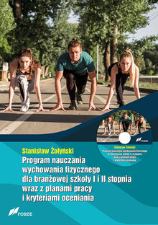
Na podstawie recenzji wydawców przygotowała Lilianna Żywutska

